PERSONY NORTH.PL
Aktualizacja 2026: nowe pokolenia klientów i szablony komunikacji
Uzupełnienie dokumentu „Pozycjonowanie i strategia marki North.pl” (2019)

WPROWADZENIE
Dokument „Pozycjonowanie i strategia marki North.pl” powstał w 2019 r. i definiował cztery persony oparte na etapie życia i statusie rodzinnym: Rodzinka.pl, Złotopolscy, Kasia i Tomek oraz Złote rączki. Żadna z nich nie była zdefiniowana pokoleniowo, żadna nie obejmowała też klienta biznesowego (serwisy naprawcze), klienta instytucjonalnego ani osób kupujących sprzęt na potrzeby wynajmu. Zestaw person zostaje więc rozszerzony o Zetki (Pokolenie Z), Alfy (Pokolenie Alfa), B2B (serwisy i warsztaty naprawcze), Budżetówkę (instytucje publiczne — szkoły, przedszkola, domy opieki, urzędy — kupujące na potrzeby placówki, nie osoby prywatne), Wynajmujących i zarządców nieruchomości (właściciele mieszkań na wynajem długoterminowy oraz apartamentów/domków na wynajem sezonowy), a także trzy dodatkowe segmenty: Seniorów niesamodzielnych, Migrantów i obcokrajowców w Polsce oraz Resellerów/fliperów sprzętu używanego.
Poniżej znajduje się pełny, zaktualizowany zestaw dwunastu person North.pl, a następnie gotowe szablony komunikacji dla każdej z nich w czterech kanałach: e-mail, SMS, odpowiedź na komentarz pod poradą oraz rozmowa na infolinii.

1. PEŁNY ZESTAW PERSON NORTH.PL

1. RODZINKA.PL
core target — persona z 2019 r.
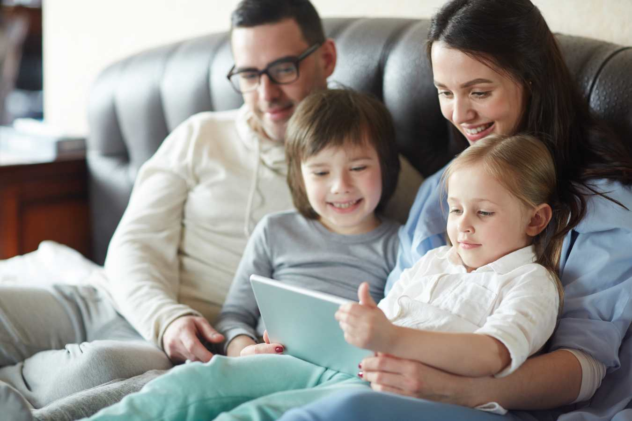
OGÓLNA CHARAKTERYSTYKA: Rodziny z dziećmi w wieku szkolnym. Wysoki status społeczny, który lubią pokazywać. Prowadzą stabilne, rodzinne życie, ale są bardzo aktywni, zapracowani, zorientowani na sukces. Aktywnie kierują swoim życiem, dom jest tego przykładem — bezpieczna przestrzeń i wyznacznik statusu. Podążają za trendami, chcą być wyjątkowi.
POTRZEBA: Chcę wiedzieć, że sprzęty można naprawiać — wydaje mi się, że dziś są albo jednorazowe, albo zbyt skomplikowane. Nie mam czasu, żeby dokładać sobie kolejnych obowiązków, ale żyję w zgodzie z naturą i nie chcę, żeby dzieci wychowywały się w morzu plastiku. Fajnie byłoby naprawić coś samemu — zrobić coś dobrego dla środowiska i mieć się czym pochwalić.
CO CHCĄ USŁYSZEĆ OD MARKI NORTH.PL: Z North.pl dowiesz się, jak samodzielnie naprawiać i dbać o sprzęty — to proste i ekologiczne. Nie musisz wiedzieć jak, damy Ci do tego narzędzia.
TON KOMUNIKACJI: Konkretny i oszczędzający czas. Bez zbędnych ozdobników — liczy się efektywność, z lekkim akcentem na ekologię i to, czym można się pochwalić.

2. ZŁOTOPOLSCY
secondary target — persona z 2019 r.
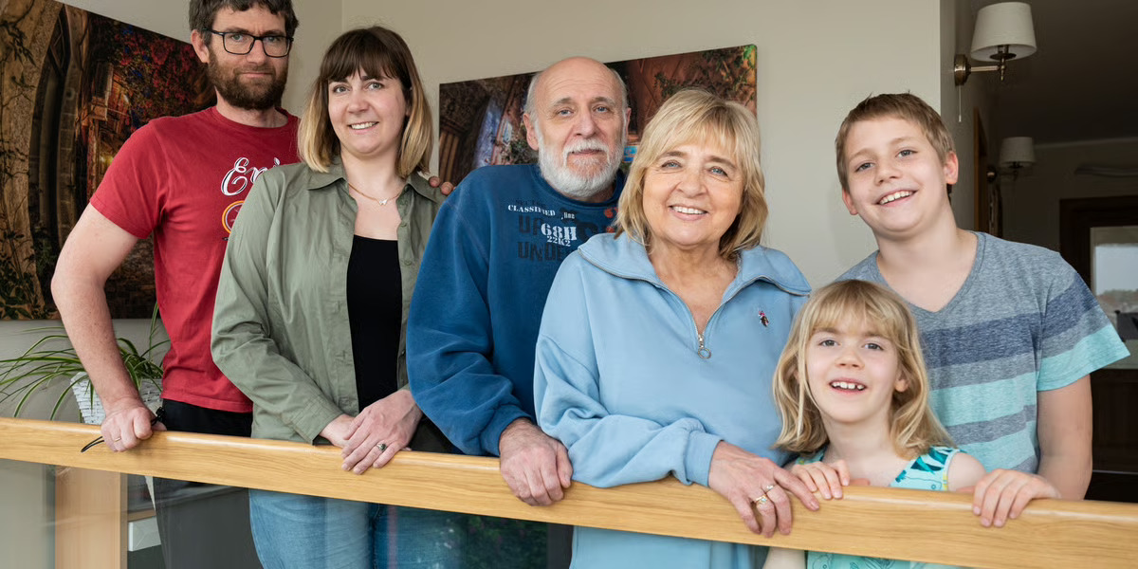
OGÓLNA CHARAKTERYSTYKA: Prowadzą spokojne i przewidywalne życie, w tradycyjnym modelu rodziny — ze starszymi dziećmi lub z syndromem opuszczonego gniazda. Średnie dochody, skrupulatny budżet domowy. Dom to ich ostoja — ciepło, rodzina, tradycja, wspomnienia. Nie lubią zmian, przywiązują się do rzeczy i sprzętów, zwracają uwagę na cenę.
POTRZEBA: Chcę, żeby w domu był święty spokój — to moja bezpieczna przestrzeń. Denerwuję się, jak coś się psuje, bo trzeba wzywać fachowca i wydawać pieniądze, a nie daj Boże kupować nowy sprzęt. Nie lubię zmian, jestem przywiązana do moich sprzętów, a na nowy mnie nie stać. Fajnie by było, jakby się dało samemu naprawiać i dbać o sprzęty.
CO CHCĄ USŁYSZEĆ OD MARKI NORTH.PL: Nie musisz kupować nowego sprzętu, gdy stary się zepsuje — North.pl pokaże Ci, jak prosto możesz samodzielnie coś naprawić, a do tego jeszcze w tym pomoże. Zachowasz ulubiony sprzęt i oszczędzisz pieniądze.
TON KOMUNIKACJI: Spokojny, budujący zaufanie, prosty język bez żargonu. Podkreślenie oszczędności i utrzymania status quo, bez pośpiechu.

3. KASIA I TOMEK
secondary target — persona z 2019 r.
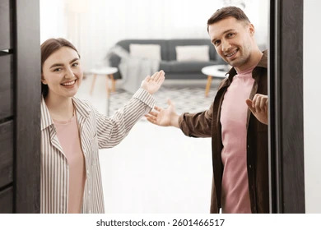
OGÓLNA CHARAKTERYSTYKA: Młode pary (również z małymi dziećmi), a także single. Ich życie powoli nabiera pierwszych dorosłych ram, ale nadrzędną wartością pozostaje wolność i niezależność. Dom to dla nich oznaka sukcesu. Są otwarci, nadążają za trendami i technologiami, wierzą w siebie, nie lubią przepłacać — są smart shopperami.
POTRZEBA: Lubię dbać o dom, bo wreszcie mam swoje miejsce. Większość rzeczy zrobiliśmy sami — dzięki temu zaoszczędziliśmy i byliśmy niezależni. A gdy psuje się sprzęt, musimy zdać się na kogoś innego, bo nie wiemy jak go naprawić, a na nowy nas nie stać. Gdybym wiedział, że można to zrobić samemu, na pewno bym spróbował.
CO CHCĄ USŁYSZEĆ OD MARKI NORTH.PL: North.pl sprawia, że możesz w całości samodzielnie zadbać o swój dom. Naprawianie domowych sprzętów, nawet tych skomplikowanych, jest proste. Oszczędzasz pieniądze, robisz coś dobrego dla świata i masz satysfakcję z tego, że Ci się udało.
TON KOMUNIKACJI: Partnerski, motywujący, nowoczesny — "dasz radę". Oszczędność i niezależność w centrum komunikatu.

4. ZŁOTE RĄCZKI
grupa dodatkowa — persona z 2019 r.
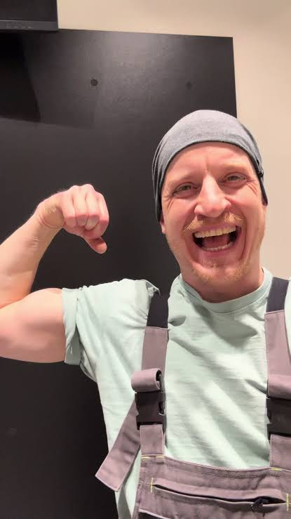
OGÓLNA CHARAKTERYSTYKA: Starsza grupa, najczęściej z dorosłymi dziećmi, zbliżająca się do emerytury. Najważniejsze są tradycyjne wartości, rodzina, zdrowie. Cenią święty spokój, nie chcą zmian. Lubią mieć rację i chcą być potrzebni. Od marki oczekują wiarygodności, profesjonalizmu i dobrego stosunku jakości do ceny.
POTRZEBA: Chcę się spełnić w czymś, w czym jestem dobry/a — zyskuję tym szacunek najbliższych i sąsiadów. Naprawianie to dla mnie też dodatkowa fucha. Oczywiste jest, że jak coś się psuje, to się naprawia, a nie wyrzuca. Nie myślę o tym w kategoriach ekologii — to po prostu oszczędność i normalny stan rzeczy.
CO CHCĄ USŁYSZEĆ OD MARKI NORTH.PL: Z North.pl naprawa jest jeszcze prostsza. Dajemy Ci dostęp do wszystkich części zamiennych praktycznie od ręki, a także możliwość skorzystania z naszego wieloletniego doświadczenia i wiedzy.
TON KOMUNIKACJI: Rzeczowy, z uznaniem dla doświadczenia i wiedzy klienta — bez pouczania (oni już wiedzą, jak naprawiać). Podkreślenie dostępności części i wiarygodności marki.

5. ZETKI (Pokolenie Z)
nowa persona — dodana w 2026 r.
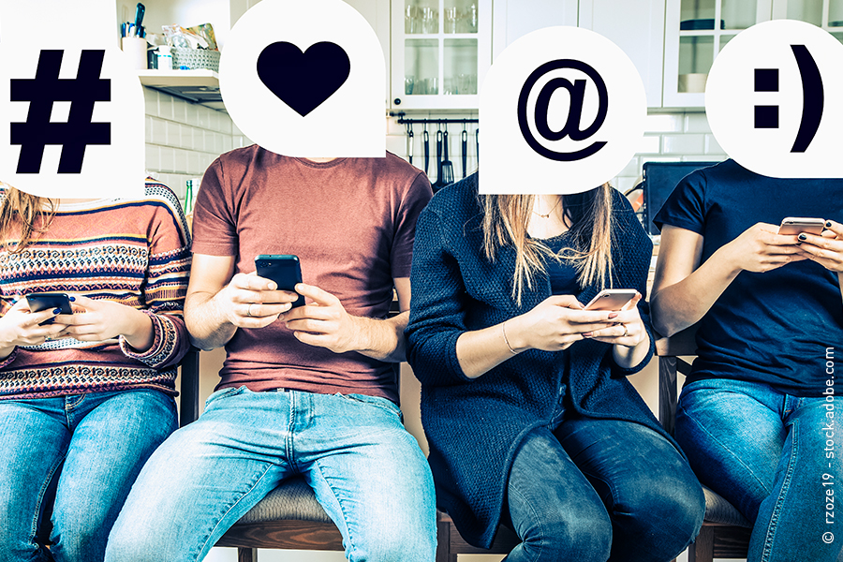
OGÓLNA CHARAKTERYSTYKA: Ur. 1997–2012, dziś 14–29 lat. Pierwsze mieszkanie lub wynajem, w pełni cyfrowi i mobilni — ok. 90% robi zakupy przez telefon. Autentyczność ważniejsza niż perfekcja, wyczuleni na greenwashing. DIY to nie tylko oszczędność, ale styl życia i treść do pokazania (TikTok, Pinterest, Instagram). Kupują z drugiej ręki. W praktyce cena i wartość liczą się bardziej niż same deklaracje ekologiczne.
POTRZEBA: Chcę urządzić i utrzymać swoje pierwsze M bez przepłacania. Naprawię coś sam, zanim kupię nowe — to taniej, bardziej eko i daje satysfakcję (a przy okazji można się tym pochwalić). Ale nie kupię historii o ekologii bez konkretów.
CO CHCĄ USŁYSZEĆ OD MARKI NORTH.PL: Krótkie, wizualne, autentyczne treści (wideo-poradniki), konkretne liczby o wpływie środowiskowym zamiast ogólników, prosty proces zakupu z telefonu, opinie i social proof zamiast korporacyjnego tonu.
TON KOMUNIKACJI: Krótki, bezpośredni, autentyczny — konkret zamiast sloganów. Zwrot na "Ty". Umiarkowane emoji, zero korpo-mowy.

6. ALFY (Pokolenie Alfa)
nowa persona — dodana w 2026 r., segment na przyszłość
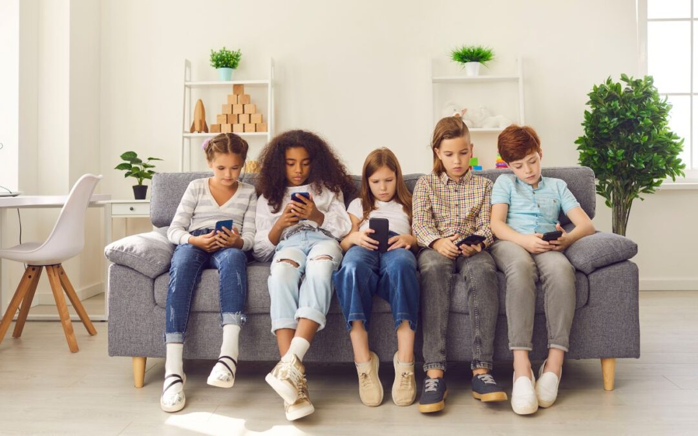
OGÓLNA CHARAKTERYSTYKA: Ur. 2010–2025, dziś do ok. 16 lat. Pierwsze pokolenie w pełni cyfrowe od urodzenia. Zakupy pod wpływem emocji i rekomendacji rówieśników, a nie planowania. Oczekują innowacji technologicznych i personalizacji dwukrotnie częściej niż Zetki. Silnie wpływają na decyzje zakupowe rodziców (marka, kolor, funkcje sprzętu), wrażliwi społecznie i ekologicznie już od najmłodszych lat.
POTRZEBA: To nie jest dziś samodzielny nabywca części RTV/AGD — ale już współdecyduje w domu, a za 5–8 lat wejdzie na rynek jako w pełni samodzielny konsument. Rodzic potrzebuje praktycznej pomocy; dziecko chce zaangażowania, zabawy i poczucia sprawczości.
CO CHCĄ USŁYSZEĆ OD MARKI NORTH.PL: Do rodzica: prosty sposób na wspólną, wartościową aktywność z dzieckiem. Do dziecka (tam, gdzie może pojawić się bezpośrednio, np. w komentarzach): prosty, entuzjastyczny język, poczucie sprawczości, zero zbierania danych osobowych.
TON KOMUNIKACJI: Uwaga operacyjna: kontakt e-mail/SMS/infolinia trafia zawsze do rodzica lub opiekuna — to jego dane kontaktowe. Komentarze pod treściami wideo to jedyny kanał, w którym Alfy mogą pojawić się bezpośrednio; obowiązują tu zasady bezpiecznej komunikacji z dziećmi (bez zbierania danych, decyzje zakupowe zawsze kierowane do rodzica).

7. B2B (serwisy i warsztaty naprawcze)
nowa persona — dodana w 2026 r., segment profesjonalny

OGÓLNA CHARAKTERYSTYKA: Właściciele i pracownicy serwisów RTV/AGD, warsztatów naprawczych, elektrycy i monterzy. Kupują części regularnie i w większych ilościach, często dla wielu klientów jednocześnie. Cena jednostkowa, dostępność magazynowa i szybkość dostawy liczą się bardziej niż narracja marki.
POTRZEBA: Potrzebuję znaleźć właściwą część szybko i w dobrej cenie, najlepiej hurtowo. Nie obchodzi mnie opowieść o marce — liczy się dostępność, cena i termin dostawy. Chcę mieć pewność, że mogę zamówić większą ilość i dostać fakturę bez zbędnych formalności.
CO CHCĄ USŁYSZEĆ OD MARKI NORTH.PL: Mamy dedykowaną ofertę B2B: rabaty ilościowe, szybka dostawa, indywidualny opiekun klienta, łatwe fakturowanie.
TON KOMUNIKACJI: Rzeczowy, konkretny, bez emocjonalnej narracji marki — język branżowy, liczby i warunki handlowe na pierwszym miejscu. Uwaga: ta persona częściowo pokrywa się z podpersoną „Złote Rączki — Mikroprzedsiębiorca/Fachowiec” (sekcja 4) — tam, gdzie skala zakupów uzasadnia pełną ścieżkę B2B, warto migrować takiego klienta właśnie do tego segmentu.

8. BUDŻETÓWKA
nowa persona — dodana w 2026 r., zaktualizowana definicja: klient instytucjonalny (B2G)
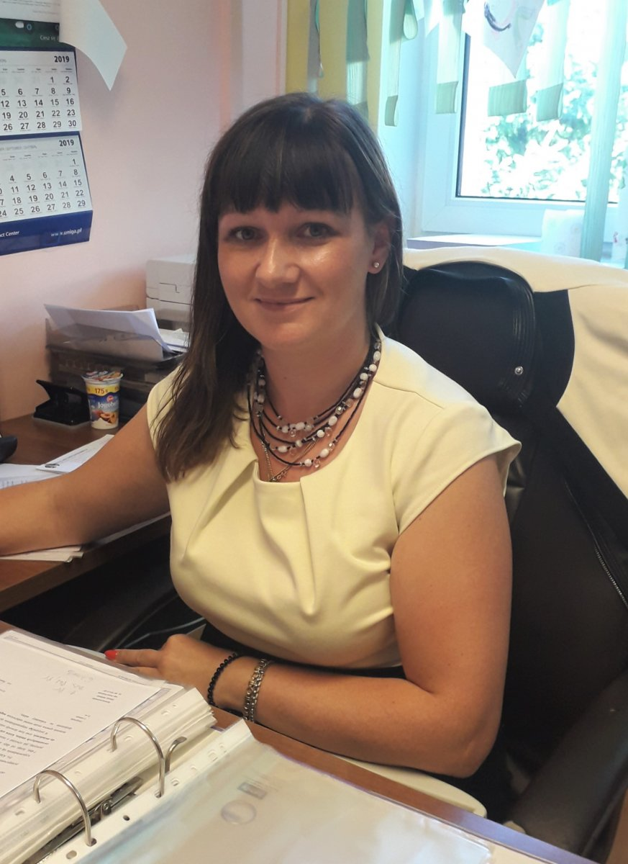
OGÓLNA CHARAKTERYSTYKA: Instytucje finansowane z budżetu publicznego — szkoły, przedszkola, domy kultury, domy opieki, szpitale, urzędy, świetlice. Zakupy realizowane są z ograniczonej, rocznej puli środków placówki, często wymagają faktury VAT, a przy większych kwotach — zgodności z zasadami zamówień publicznych. Decyzję podejmuje pracownik administracyjny lub gospodarczy (np. kierownik gospodarczy, intendent, pracownik działu administracji), nie osoba prywatna kupująca dla siebie.
POTRZEBA: Muszę wymienić lub naprawić sprzęt w ramach ograniczonego budżetu placówki, najlepiej jeszcze w tym roku budżetowym. Potrzebuję faktury VAT, a często też formalnej oferty lub wyceny do zatwierdzenia przez dyrekcję czy księgowość, zanim złożę zamówienie. Zależy mi na prostym, przewidywalnym procesie zakupowym, bez niespodzianek i zgodnym z procedurami instytucji.
CO CHCĄ USŁYSZEĆ OD MARKI NORTH.PL: Wystawiamy faktury VAT, przygotowujemy oferty i wyceny na żądanie, oferujemy elastyczne terminy płatności i wsparcie przy dokumentacji zakupowej — także przy zamówieniach objętych zasadami zamówień publicznych.
TON KOMUNIKACJI: Formalny i rzeczowy, zorientowany na dokumentację i zgodność z procedurami zakupowymi instytucji — bez emocjonalnej narracji marki, z naciskiem na fakturowanie, oferty pisemne i terminy realizacji.

9. WYNAJMUJĄCY I ZARZĄDCY NIERUCHOMOŚCI
nowa persona — dodana w 2026 r.
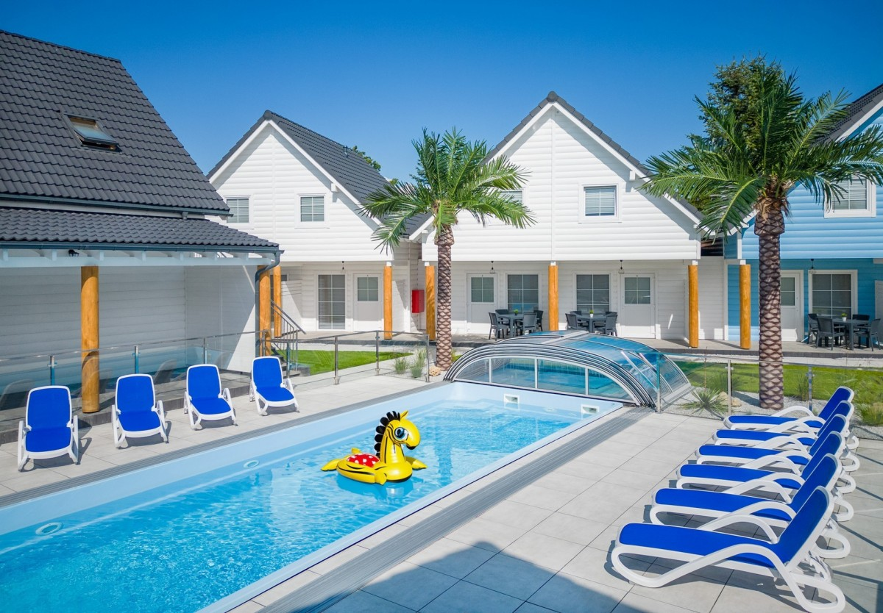
OGÓLNA CHARAKTERYSTYKA: Właściciele mieszkań i domów wynajmowanych długoterminowo, a także właściciele i zarządcy apartamentów oraz domków wynajmowanych sezonowo (Airbnb, Booking, wynajem wakacyjny). Kupują sprzęt i części nie dla siebie, tylko dla najemcy lub gościa — decyzja jest czysto ekonomiczna: koszt naprawy vs. wymiana vs. utrata najemcy, zła opinia online czy żądanie zwrotu pieniędzy. Często zarządzają kilkoma lokalami jednocześnie.
POTRZEBA: Muszę szybko i możliwie tanio naprawić lub wymienić sprzęt w wynajmowanym lokalu, zanim najemca się poskarży albo gość zażąda zwrotu pieniędzy. Przy wynajmie sezonowym liczy się każda godzina — gość przyjeżdża za dwa dni, a pralka czy klimatyzacja nie działają. Nie zależy mi na marce, tylko na cenie, dostępności od ręki i czasie dostawy.
CO CHCĄ USŁYSZEĆ OD MARKI NORTH.PL: Ekspresowa dostawa, nawet tego samego dnia, prosta wymiana bez konieczności szukania serwisanta, faktura VAT oraz możliwość zarządzania zamówieniami dla wielu nieruchomości z jednego konta.
TON KOMUNIKACJI: Rzeczowy, zorientowany na szybkość i koszt, bez zbędnych emocji — kluczowe są czas dostawy i cena, ewentualnie opcja ekspresowa za dopłatą.

10. SENIORZY NIESAMODZIELNI
nowa persona — dodana w 2026 r.
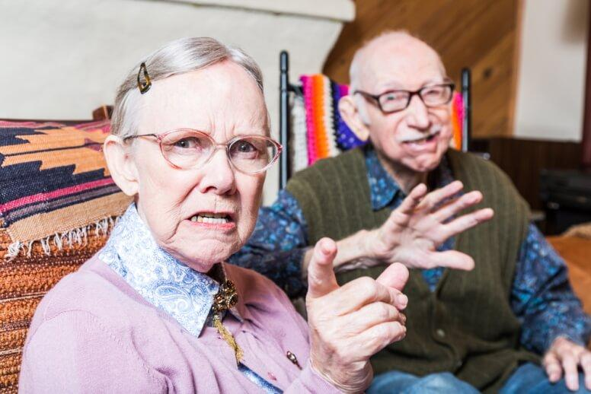
OGÓLNA CHARAKTERYSTYKA: Starsze osoby, często 75+, które fizycznie lub mentalnie nie są w stanie samodzielnie naprawić sprzętu ani zamówić części online. W odróżnieniu od Złotych Rączek — sprawnych majsterkowiczów — ta grupa potrzebuje pomocy z zewnątrz: rodziny, sąsiada albo usługi „kup i zamontujemy”. Boją się zamawiać przez internet, wolą kontakt telefoniczny lub osobisty, ufają marce polecanej przez bliskich.
POTRZEBA: Coś mi się zepsuło, ale nie wiem, jak to naprawić, i boję się zamawiać przez internet — czy ktoś może mi pomóc od A do Z? Potrzebuję prostego wytłumaczenia, bez trudnych słów, i kogoś, kto zrobi to za mnie albo poprowadzi mnie krok po kroku przez telefon.
CO CHCĄ USŁYSZEĆ OD MARKI NORTH.PL: Zamówienie przez telefon, część i montaż w jednej usłudze, przystępny język bez żargonu, możliwość, by zamówienie w Twoim imieniu złożył ktoś z rodziny.
TON KOMUNIKACJI: Bardzo cierpliwy, prosty, bez pośpiechu, z dużym naciskiem na zaufanie i bezpieczeństwo — unikać żargonu technicznego i cyfrowego, mówić wolno i wyraźnie.

11. MIGRANCI I OBCOKRAJOWCY W POLSCE
nowa persona — dodana w 2026 r.

OGÓLNA CHARAKTERYSTYKA: Głównie obywatele Ukrainy, ale też innych krajów, mieszkający i pracujący w Polsce, często w wynajmowanych mieszkaniach. Bariera językowa, inne przyzwyczajenia zakupowe (płatność przy odbiorze, BLIK), mniejsza znajomość polskich marek. Często krótszy horyzont pobytu, co wpływa na skłonność do inwestowania w sprzęt.
POTRZEBA: Potrzebuję prostego, zrozumiałego opisu produktu i procesu zamówienia — najlepiej w moim języku albo bardzo prostym polskim czy angielskim. Nie znam polskich marek, więc liczą się dla mnie zaufanie i opinie innych. Wolę płatność przy odbiorze albo BLIK niż kartę.
CO CHCĄ USŁYSZEĆ OD MARKI NORTH.PL: Strona i obsługa dostępne też po ukraińsku lub angielsku, jasne opisy krok po kroku ze zdjęciami i ikonami, elastyczne metody płatności, brak zbędnych barier formalnych.
TON KOMUNIKACJI: Prosty, bezpośredni język, bez idiomów i żargonu, komunikacja oparta na obrazach i ikonach zamiast długiego tekstu, przyjazny ton bez uprzedzeń.

12. RESELLERZY / FLIPERZY SPRZĘTU UŻYWANEGO
nowa persona — dodana w 2026 r.
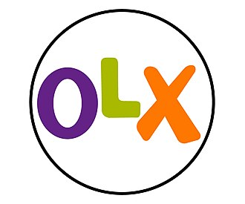
OGÓLNA CHARAKTERYSTYKA: Osoby kupujące zepsuty lub używany sprzęt (np. z OLX, aukcji), naprawiające go i odsprzedające z zyskiem — rosnący segment gospodarki obiegu zamkniętego. Potrzebują regularnego dostępu do popularnych, tanich części zamiennych, kupują w małych–średnich ilościach; cena i dostępność ważniejsze niż marka.
POTRZEBA: Kupuję zepsuty sprzęt tanio, naprawiam i sprzedaję z zyskiem — liczy się dla mnie niska cena części i to, żeby były łatwo dostępne, bo pracuję z wieloma modelami naraz. Nie mam czasu na szukanie części u wielu dostawców.
CO CHCĄ USŁYSZEĆ OD MARKI NORTH.PL: Szeroki wybór popularnych części w dobrej cenie, możliwość zamówienia kilku różnych części naraz w jednej dostawie, program rabatowy dla stałych klientów.
TON KOMUNIKACJI: Rzeczowy, zorientowany na cenę i dostępność, z elementem społeczności i wymiany doświadczeń między osobami zajmującymi się flipowaniem sprzętu.

2. SZABLONY KOMUNIKACJI
Każda persona ma inny ton i inne priorytety — szablony poniżej różnią się długością, poziomem formalności i argumentacją, ale zachowują wspólny key message marki: „Dom jest w Twoich rękach”. W przypadku Alf komunikacja e-mail/SMS/infolinia jest zawsze kierowana do rodzica lub opiekuna — dziecko jest adresatem wyłącznie w kanale komentarzy.

1. RODZINKA.PL

E-mail
Temat: Zaoszczędź czas i napraw to sam — w 15 minut
Treść: Cześć [Imię], wiemy, że w Twoim kalendarzu nie ma miejsca na zbędne wizyty serwisowe. Przygotowaliśmy krótką instrukcję wideo, dzięki której naprawisz [nazwa sprzętu] samodzielnie, bez czekania na fachowca. Sprawdź, ile możesz zaoszczędzić czasu i pieniędzy — a przy okazji zrobić coś dobrego dla planety.
CTA: Zobacz poradę

SMS
North.pl: Twój [sprzęt] można naprawić w 15 min bez fachowca. Zobacz jak: [link]. Rezygnacja: STOP

Odpowiedź na komentarz pod poradą
Komentarz pod poradą: „Czy to na pewno działa, nie mam czasu na eksperymenty”.
Odpowiedź: Cześć! Rozumiemy — dlatego ta naprawa zajmuje dosłownie kilkanaście minut i nie wymaga wcześniejszego doświadczenia. Wszystkie potrzebne części znajdziesz też u nas jednym kliknięciem: [link]. Powodzenia!

Rozmowa na infolinii
Wskazówka dla konsultanta: Ton rzeczowy, konkretny, szanujący czas klienta. Od razu przejdź do sedna i zaproponuj najszybsze rozwiązanie.
Przykładowe otwarcie rozmowy: Dzień dobry, z tej strony [Imię], North.pl. Rozumiem, że zależy Panu/Pani na czasie — w dwie minuty ustalimy, czy to naprawa na już, czy potrzebna wymiana części. Czy może Pan/Pani podać model urządzenia?

2. ZŁOTOPOLSCY

E-mail
Temat: Nie musi Pan/Pani kupować nowego — to da się naprawić
Treść: Szanowni Państwo, wiemy, jak ważne jest, by ulubiony sprzęt służył jak najdłużej. Przygotowaliśmy prostą instrukcję krok po kroku, dzięki której naprawią Państwo [sprzęt] samodzielnie, bez dodatkowych kosztów wizyty serwisanta. Wszystkie potrzebne części są dostępne od ręki na north.pl.
CTA: Sprawdź poradę

SMS
North.pl: Nie kupuj nowego — ulubiony sprzęt można naprawić. Prosta instrukcja: [link]

Odpowiedź na komentarz pod poradą
Komentarz pod poradą: „Czy na pewno dam radę, nigdy tego nie robiłam”.
Odpowiedź: Dzień dobry, rozumiemy obawy — ta naprawa nie wymaga specjalistycznej wiedzy, każdy krok opisaliśmy bardzo dokładnie. Gdyby cokolwiek było niejasne, nasi konsultanci chętnie podpowiedzą telefonicznie. Życzymy powodzenia!

Rozmowa na infolinii
Wskazówka dla konsultanta: Ton cierpliwy, uspokajający, z szacunkiem, bez pośpiechu — jasne tłumaczenie krok po kroku, z podkreśleniem ceny i oszczędności.
Przykładowe otwarcie rozmowy: Dzień dobry, North.pl, mówi [Imię]. Proszę się nie martwić — krok po kroku ustalimy, co dokładnie się popsuło i jak najprościej i najtaniej to naprawić.

3. KASIA I TOMEK

E-mail
Temat: To Wasze mieszkanie. Wasza naprawa. Wasza satysfakcja.
Treść: Cześć, wiemy, że lubicie robić rzeczy po swojemu. [Sprzęt] też możecie naprawić sami — pokażemy Wam jak, krok po kroku. Zero fachowca, zero czekania, więcej zostaje w portfelu.
CTA: Zobacz, jak to zrobić

SMS
North.pl: Zrób to sam/a — taniej i z satysfakcją. Instrukcja naprawy [sprzęt]: [link]

Odpowiedź na komentarz pod poradą
Komentarz pod poradą: „Spróbowałam, ale nie mam pewności co do jednego kroku”.
Odpowiedź: Hej! Super, że próbujecie na własną rękę — o to chodzi. Napiszcie dokładnie, na którym kroku macie wątpliwości, pomożemy to rozkminić albo podeślemy dodatkowe wideo.

Rozmowa na infolinii
Wskazówka dla konsultanta: Ton swobodny, ale konkretny i partnerski — bez pouczania, jak rozmowa ze znajomym, który zna się na rzeczy.
Przykładowe otwarcie rozmowy: Cześć, tu [Imię] z North.pl. Widzę, że próbujecie naprawić [sprzęt] samodzielnie — świetna sprawa. Powiedzcie, na czym utknęliście, znajdziemy rozwiązanie.

4. ZŁOTE RĄCZKI

E-mail
Temat: Część, której Pan/Pani szuka, jest już dostępna
Treść: Szanowni Państwo, wiemy, że naprawa to dla Pana/Pani nie problem, a przyjemność. Dlatego zależy nam, by potrzebna część zawsze była pod ręką — szybko i bez zbędnych formalności. Zapraszamy też do naszej bazy porad, gdzie można podzielić się doświadczeniem lub znaleźć inspirację do kolejnej naprawy.

SMS
North.pl: część do [sprzęt] już czeka — zamów i odbierz szybko. [link]

Odpowiedź na komentarz pod poradą
Doświadczony użytkownik dodaje w komentarzu własną uwagę lub poradę.
Odpowiedź: Dziękujemy za tak cenną uwagę — widać wieloletnie doświadczenie! Za Pana/Pani zgodą chętnie wykorzystamy ją, by pomóc innym użytkownikom. Pozdrawiamy i życzymy kolejnych udanych napraw.

Rozmowa na infolinii
Wskazówka dla konsultanta: Ton rzeczowy, profesjonalny, z uznaniem dla wiedzy klienta — można mówić fachowym językiem, bez upraszczania instrukcji.
Przykładowe otwarcie rozmowy: Dzień dobry, North.pl, [Imię] przy telefonie. Rozumiem, że sam Pan/Pani poradzi sobie z montażem — naszym zadaniem jest tylko szybko dostarczyć właściwą część. Jaki model urządzenia?

5. ZETKI (Pokolenie Z)

E-mail
Temat: Nie kupuj nowego. Napraw i miej z czego się cieszyć (i pochwalić)
Treść: Hej, wiemy, że wolisz wydać na coś fajnego niż na serwis. Ogarnij to sam/a — mamy wideo krok po kroku na [sprzęt], zajmie Ci mniej czasu niż odcinek serialu. Do tego: jeden naprawiony sprzęt to mniej elektrośmieci (dokładne wyliczenie w poradzie).
CTA: Ogarniam to

SMS
North.pl: Zanim kupisz nowy [sprzęt], sprawdź czy się nie da naprawić. Instrukcja tu: [link]

Odpowiedź na komentarz pod poradą
Komentarz pod poradą: „Fajne, ale czy to naprawdę działa, czy to tylko marketing”.
Odpowiedź: Serio działa, nie ściemniamy. Ta naprawa jest u nas jedną z najczęściej oglądanych właśnie dlatego, że jest prosta. Daj znać, jak Ci poszło — chętnie zobaczymy efekt!

Rozmowa na infolinii
Wskazówka dla konsultanta: Ton swobodny, szybki, bez sztywnych formułek i korpo-mowy. Przejście na "Ty", jeśli klient to zaproponuje.
Przykładowe otwarcie rozmowy: Cześć, tu [Imię] z North.pl. Widzę, że chcesz naprawić [sprzęt] — zaraz to ogarniemy. Powiedz krótko, co się dzieje.

6. ALFY (Pokolenie Alfa)

E-mail
Temat: Wspólna naprawa jako zajęcie dla całej rodziny
Treść: Cześć [Imię], szukasz pomysłu na wspólne zajęcie z dzieckiem? Naprawa [sprzęt] razem z pociechą to nie tylko oszczędność, ale też lekcja o dbaniu o rzeczy i o planetę. Instrukcja jest na tyle prosta, że dziecko może pomagać na każdym etapie.
CTA: Zobacz, jak zrobić to razem
(Adresat: rodzic/opiekun — kontakt e-mailowy zawsze należy do osoby dorosłej.)

SMS
North.pl: Pomysł na weekend — napraw [sprzęt] razem z dzieckiem. Prosta instrukcja: [link]

Odpowiedź na komentarz pod poradą
Komentarz pod filmem instruktażowym, prawdopodobnie od dziecka: „wow to było łatwe, zrobiłem to z tatą!”.
Odpowiedź: Super sprawa! Brzmi jak najlepszy zespół naprawczy. Pokaż to jeszcze innym — może ktoś inny też się odważy spróbować. I pamiętaj: przy zakupie kolejnych części poproś o pomoc rodzica lub opiekuna.

Rozmowa na infolinii
Wskazówka dla konsultanta: Rozmowa prowadzona jest zawsze z osobą dorosłą, nawet jeśli dziecko jest obecne przy telefonie. Ton ciepły, prosty i obrazowy język, entuzjazm dla wspólnego projektu — ale wszystkie ustalenia dotyczące płatności i danych wyłącznie z dorosłym.
Przykładowe otwarcie rozmowy: Dzień dobry, North.pl, [Imię] przy telefonie. Rozumiem, że to wspólny projekt z pociechą — bardzo nam miło! Powiem, jak najprościej to ograć, a Pan/Pani spokojnie dopilnuje reszty.

7. B2B (serwisy i warsztaty naprawcze)

E-mail
Temat: Oferta hurtowa dla Twojego serwisu — rabaty i szybka dostawa
Treść: Dzień dobry, prowadzą Państwo serwis lub warsztat naprawczy? Przygotowaliśmy dedykowaną ofertę B2B: rabaty ilościowe, priorytetową wysyłkę i uproszczone fakturowanie. Wystarczy założyć konto firmowe, by zobaczyć ceny hurtowe.
CTA: Załóż konto firmowe

SMS
North.pl B2B: Zamówienie [nr] gotowe do odbioru/wysyłki. Faktura w załączniku. Pytania: [kontakt do opiekuna]

Odpowiedź na komentarz pod poradą
Fachowiec komentuje pod poradą techniczną, pytając o dostępność części hurtowo.
Odpowiedź: Dzień dobry, dziękujemy za komentarz — przy zamówieniach hurtowych zapraszamy do kontaktu z naszym działem B2B: [link/kontakt]. Przygotujemy ofertę dopasowaną do Państwa serwisu.

Rozmowa na infolinii
Wskazówka dla konsultanta: Ton rzeczowy i profesjonalny, szybkie przejście do konkretów (numer części, ilość, termin) — bez elementów budowania relacji emocjonalnej typowych dla B2C.
Przykładowe otwarcie rozmowy: Dzień dobry, North.pl B2B, [Imię] przy telefonie. Jaki numer części i w jakiej ilości Państwo potrzebują?

8. BUDŻETÓWKA

E-mail
Temat: Oferta i faktura VAT dla Państwa placówki
Treść: Dzień dobry, przygotowaliśmy dla Państwa placówki ofertę na wymianę/naprawę [sprzęt] wraz z fakturą VAT. Na życzenie wystawimy formalną wycenę do zatwierdzenia oraz dostosujemy termin płatności do możliwości budżetowych placówki.
CTA: Poproś o ofertę

SMS
North.pl: Oferta i faktura VAT dla Państwa placówki są gotowe. Szczegóły: [link]

Odpowiedź na komentarz pod poradą
Pracownik administracyjny placówki publicznej pyta w komentarzu pod poradą, czy można dostać fakturę VAT i ofertę przed zakupem.
Odpowiedź: Dzień dobry, oczywiście — wystawiamy faktury VAT i przygotowujemy pisemne oferty/wyceny dla instytucji. Prosimy o kontakt z naszym działem ds. instytucji: [link/kontakt] — przygotujemy wszystko zgodnie z Państwa procedurą zakupową.

Rozmowa na infolinii
Wskazówka dla konsultanta: Ton formalny i cierpliwy, nastawiony na dokumentację — od razu zapytaj o rodzaj potrzebnej dokumentacji (faktura, oferta, umowa) i termin budżetowy, unikaj języka marketingowego.
Przykładowe otwarcie rozmowy: Dzień dobry, North.pl, [Imię] przy telefonie. Rozumiem, że dzwoni Pan/Pani w imieniu placówki — chętnie przygotuję ofertę i fakturę VAT. Jakiego sprzętu dotyczy zapytanie i w jakim terminie potrzebują Państwo realizacji?

9. WYNAJMUJĄCY I ZARZĄDCY NIERUCHOMOŚCI

E-mail
Temat: Awaria u najemcy lub gościa? Dostawa ekspresowa tego samego dnia
Treść: Dzień dobry, wiemy, że awaria sprzętu w wynajmowanym lokalu to zawsze presja czasu — najemca czeka, gość się niecierpliwi. Oferujemy ekspresową dostawę części i urządzeń zastępczych, fakturę VAT oraz możliwość zarządzania zamówieniami dla kilku nieruchomości z jednego konta.
CTA: Zamów z dostawą ekspresową

SMS
North.pl: Część do [sprzęt] dostępna od ręki — dostawa jeszcze dziś. Zamów: [link]

Odpowiedź na komentarz pod poradą
Właściciel mieszkania lub apartamentu na wynajem pyta w komentarzu pod poradą, czy część jest dostępna od ręki, bo najemca lub gość czeka.
Odpowiedź: Dzień dobry, tak — ta część jest dostępna od ręki, z opcją dostawy ekspresowej jeszcze tego samego dnia. Link do zamówienia: [link]. Przy zarządzaniu kilkoma nieruchomościami polecamy też nasze konto dla wynajmujących — szybsze zamawianie i jedna zbiorcza faktura.

Rozmowa na infolinii
Wskazówka dla konsultanta: Ton rzeczowy, zorientowany na czas i koszt — od razu zapytaj, czy sytuacja jest pilna (gość lub najemca czeka na miejscu) i zaproponuj najszybszą dostępną opcję dostawy.
Przykładowe otwarcie rozmowy: Dzień dobry, North.pl, [Imię] przy telefonie. Rozumiem, że to mieszkanie lub domek na wynajem — sprawdzę od razu, co mamy dostępne od ręki i jak szybko możemy to dostarczyć.

10. SENIORZY NIESAMODZIELNI

E-mail
Temat: Pomożemy od A do Z — zamówienie i montaż w jednym telefonie
Treść: Dzień dobry, wiemy, że zamawianie przez internet bywa kłopotliwe. Wystarczy do nas zadzwonić, opisać usterkę, a resztą się zajmiemy — łącznie z umówieniem montażu.
Numer infolinii: [numer]

SMS
North.pl: Zadzwoń do nas, opisz usterkę, a my zajmiemy się resztą. Infolinia: [numer]

Odpowiedź na komentarz pod poradą
Komentarz, często pisany przez kogoś z rodziny w imieniu seniora: „Mama/tata nie da rady zamówić przez internet, czy można to załatwić telefonicznie?”.
Odpowiedź: Oczywiście — wystarczy zadzwonić na naszą infolinię [numer], podać model sprzętu, a nasi konsultanci przeprowadzą przez całe zamówienie, łącznie z montażem, jeśli będzie potrzebny.

Rozmowa na infolinii
Wskazówka dla konsultanta: Bardzo wolne tempo, prosty język, cierpliwe powtarzanie, żadnego żargonu. Zapytaj, czy ktoś z rodziny może pomóc dokończyć zamówienie, jeśli senior ma trudność z obsługą komputera.
Przykładowe otwarcie rozmowy: Dzień dobry, North.pl, [Imię] przy telefonie. Proszę się nie spieszyć — spokojnie ustalimy, co się popsuło i jak najprościej to naprawić, krok po kroku, tak jak Panu/Pani wygodnie.

11. MIGRANCI I OBCOKRAJOWCY W POLSCE

E-mail
Temat: Prosta naprawa krok po kroku — także po ukraińsku
Treść: Cześć / Вітаємо! Mamy poradę o naprawie [sprzęt] również w języku ukraińskim i w prostym polskim, z obrazkami krok po kroku. Płatność możliwa przy odbiorze lub przez BLIK.
CTA: Zobacz poradę

SMS
North.pl: Instrukcja naprawy [sprzęt] dostępna po ukraińsku i po polsku. Zobacz: [link]

Odpowiedź na komentarz pod poradą
Komentarz w niepełnej polszczyźnie: „Czy jest instrukcja po ukraińsku albo po angielsku?”.
Odpowiedź: Tak, mamy wersję instrukcji po ukraińsku i po angielsku — link tutaj: [link]. W razie pytań piszcie śmiało, pomożemy krok po kroku.

Rozmowa na infolinii
Wskazówka dla konsultanta: Mów wolno i prosto, unikaj idiomów i żargonu, sprawdź, czy potrzebne jest wsparcie językowe, i zachowaj cierpliwość oraz otwartość.
Przykładowe otwarcie rozmowy: Dzień dobry / Добрий день, North.pl. Chętnie pomogę — proszę powiedzieć, jaki sprzęt trzeba naprawić. Jeśli wygodniej, możemy też porozmawiać po ukraińsku.

12. RESELLERZY / FLIPERZY SPRZĘTU UŻYWANEGO

E-mail
Temat: Nowe części do popularnych modeli — w jednej dostawie
Treść: Cześć, wiemy, że pracujesz z wieloma modelami sprzętu naraz. Zebraliśmy najczęściej potrzebne części do napraw i flipowania w jednym miejscu — zamów kilka różnych części z jedną dostawą i oszczędź na przesyłce.
CTA: Zobacz części

SMS
North.pl: Nowe części do popularnych modeli już dostępne. Sprawdź: [link]

Odpowiedź na komentarz pod poradą
Komentarz pod poradą: „Kupuję takie sprzęty regularnie do naprawy i sprzedaży, macie rabat przy większych zamówieniach?”.
Odpowiedź: Tak, przy regularnych zamówieniach oferujemy rabaty ilościowe — napisz do nas: [link/kontakt], przygotujemy ofertę dopasowaną do Twojej skali działania.

Rozmowa na infolinii
Wskazówka dla konsultanta: Ton rzeczowy, zorientowany na cenę i dostępność wielu modeli naraz — zapytaj o skalę działania (ile sprzętów miesięcznie), żeby zaproponować odpowiedni rabat.
Przykładowe otwarcie rozmowy: Cześć, tu [Imię] z North.pl. Rozumiem, że szukasz części do kilku różnych modeli naraz — powiedz jakich, sprawdzę dostępność i przygotuję najlepszą ofertę.

3. MACIERZ: PERSONY x DODATKOWE OSIE SEGMENTACJI
Poza pokoleniem persony można rozbić na dodatkowe osie — lokalizację i typ mieszkania, rodzaj sprzętu, motywację zakupu, poziom kompetencji DIY oraz kanał zakupowy. Poniższa macierz pokazuje, jak każda z dwunastu person wypada na tych osiach.
Persona | Lokalizacja / mieszkanie | Rodzaj sprzętu | Motywacja zakupu | Kompetencja DIY | Kanał zakupowy
Rodzinka.pl | Duże miasto, dom lub duży apartament, właściciele | Duże AGD + RTV, sprzęt premium | Głównie planowana / prewencyjna | Niska–średnia | Mobile + desktop, social media
Złotopolscy | Mniejsze miasto, dom rodzinny, właściciele od lat | Starsze duże AGD, sprzęt używany długo | Awaryjna (unikanie kosztu nowego sprzętu) | Niska | Desktop, telefon / infolinia
Kasia i Tomek | Miasto, wynajem lub pierwsze M | Małe AGD, pierwsze wyposażenie | Planowana (urządzanie) + awaryjna | Średnia, rosnąca | Mobile-first, marketplace
Złote rączki | Małe miasto / wieś, dom, długoletni właściciele | Wszystkie kategorie, także dla sąsiadów/rodziny | Pasja / hobby + awaryjna | Wysoka | Telefon / infolinia, desktop
Zetki | Miasto, najem, pierwsze samodzielne M | Małe AGD, elektronika osobista, z drugiej ręki | Awaryjna + pasja (DIY jako trend) | Średnia, uczą się z wideo | Mobile, social media
Alfy | Zależna od rodziny (miasto / przedmieścia) | Gadżety, elektronika osobista (wpływ na wybór) | Emocjonalna / impulsowa (przez rodzica) | Bardzo niska, rosnąca ciekawość | Wideo / social, zakup przez rodzica
B2B | Bez znaczenia — kontekst zawodowy, nie domowy | Wszystkie kategorie, zakupy hurtowe/regularne | Zawodowa, regularna (odsprzedaż usługi klientom) | Bardzo wysoka (profesjonalna) | Konto firmowe, e-mail/telefon do opiekuna
Budżetówka | Nie dotyczy — zakup na rzecz instytucji (szkoły, przedszkola, domy opieki, urzędy) | Sprzęt instytucjonalny — świetlice, kuchnie i pralnie zbiorcze, RTV/AGD budynkowe | Planowana, w ramach rocznego budżetu placówki | Nie dotyczy — zamawia pracownik administracyjny, montaż zwykle zlecony | E-mail/telefon do działu instytucji, zamówienia z fakturą VAT
Wynajmujący / zarządcy nieruchomości | Różna — mieszkania/domy na wynajem długoterminowy oraz apartamenty i domki na wynajem sezonowy | Sprzęt dla najemcy/gościa — AGD, klimatyzacja, ogrzewanie, TV; liczy się trwałość i cena, nie marka | Awaryjna, pod silną presją czasu (najemca/gość czeka, ryzyko złej opinii) | Zróżnicowana — często zlecają montaż, liczy się czas, nie samodzielność | Desktop/mobile, zamówienia zbiorcze dla wielu lokali, dostawa ekspresowa
Seniorzy niesamodzielni | Różna, częściej mniejsze miasta/wieś, długoletni mieszkańcy | Podstawowe AGD/RTV, sprzęt użytkowany od dawna | Awaryjna, silnie zależna od pomocy osób trzecich | Bardzo niska, zależna od pomocy rodziny/serwisu | Telefon/infolinia niemal wyłącznie, zamówienie często przez rodzinę
Migranci i obcokrajowcy | Miasto, wynajem, często krótszy horyzont pobytu | Podstawowe AGD/RTV do wynajmowanego mieszkania | Awaryjna, ograniczona skłonność do inwestowania | Niska–średnia, ograniczona barierą językową | Mobile, płatność przy odbiorze / BLIK, treści też po ukraińsku/angielsku
Resellerzy / fliperzy | Bez znaczenia — działalność nastawiona na wiele lokalizacji/klientów | Szeroki przekrój popularnych, tanich części do wielu modeli | Zawodowa, regularna (zakup w celu naprawy i odsprzedaży) | Wysoka, praktyczna, oparta na doświadczeniu | Desktop/mobile, zamówienia wielu części w jednej dostawie, rabaty ilościowe

Osie behawioralne (motywacja zakupu, kompetencja DIY) przewidują zachowanie zakupowe trafniej niż same dane demograficzne — warto traktować je jako pierwszeństwo przy dalszym różnicowaniu komunikacji.

4. PODPERSONY
Cztery persony bazowe zostały dodatkowo rozbite na konkretne podpersony — tam, gdzie różnice w lokalizacji, typie mieszkania, motywacji czy roli w naprawie (klient indywidualny vs mikroprzedsiębiorca) są na tyle duże, że mogą uzasadniać osobną komunikację.

Persona bazowa: KASIA I TOMEK

Kasia i Tomek — Miejscy Najemcy
Opis: Wynajmowane mieszkanie w dużym mieście, mniejsza przestrzeń. Niska skłonność do dużych inwestycji w sprzęt, bo mieszkanie nie jest ich własnością — naprawiają głównie małe AGD i to, co ze sobą przynieśli.
Różnica względem persony bazowej: Niższa skłonność do kupowania nowych, dużych sprzętów; większa wrażliwość cenowa niż baza persony.
Implikacja komunikacyjna: Komunikacja skupiona na małych, tanich częściach i szybkich naprawach „tymczasowego” wyposażenia — unikać komunikatów o dużych inwestycjach.

Kasia i Tomek — Debiutanci na Swoim
Opis: Młoda para w pierwszym własnym mieszkaniu lub domu, często w mniejszej miejscowości. Więcej przestrzeni i większa skłonność do samodzielnego urządzania i naprawiania na dłuższą metę, bo to już ich własność.
Różnica względem persony bazowej: Wyższa skłonność do większych napraw i inwestycji niż baza persony; więcej projektów DIY.
Implikacja komunikacyjna: Można komunikować większe projekty (kuchnia, pralnia), pakiety części i treści typu „urządź swoje pierwsze M”.

Persona bazowa: RODZINKA.PL

Rodzinka.pl — Dom z Ogrodem
Opis: Rodzina mieszkająca w domu jednorodzinnym z ogrodem — więcej sprzętu (w tym ogrodowego) i większy budżet na dbanie o całą posesję.
Różnica względem persony bazowej: Szerszy zakres kategorii produktowej (dom + ogród) i większy koszyk zakupowy niż baza persony.
Implikacja komunikacyjna: Warto rozszerzyć komunikację o sprzęt ogrodowy i potrzeby sezonowe (wiosna/jesień) oraz cross-selling.

Rodzinka.pl — Apartament Miejski
Opis: Rodzina w apartamencie w mieście, mniej przestrzeni, większa skłonność do zlecania napraw na zewnątrz zamiast robienia ich samodzielnie.
Różnica względem persony bazowej: Niższa skłonność do samodzielnej naprawy, wyższa gotowość zapłaty za wygodę i usługę „pod klucz”.
Implikacja komunikacyjna: Warto rozważyć ofertę „część + montaż” lub współpracę z serwisantami, nie tylko sprzedaż samej części.

Persona bazowa: ZETKI

Zetka — Twórczyni / Twórca
Opis: Aktywna/y w social media, traktuje naprawę jako treść i element tożsamości (DIY, zero waste jako styl życia). Wyższa kompetencja i chęć eksperymentowania.
Różnica względem persony bazowej: Naprawia nawet wtedy, gdy nie musi — dla satysfakcji i contentu, nie tylko z konieczności.
Implikacja komunikacyjna: Warto zaprosić do współpracy (UGC, ambasadorzy), programy poleceń, treści „pokaż swoją naprawę”.

Zetka — Zapracowana / Pragmatyczna
Opis: Mniej czasu i chęci na eksperymenty, motywacja czysto awaryjna. Oczekuje najszybszego i najprostszego rozwiązania.
Różnica względem persony bazowej: Niższa cierpliwość do skomplikowanych instrukcji niż baza persony; większa skłonność do zamówienia usługi zamiast DIY.
Implikacja komunikacyjna: Potrzebna krótka ścieżka „sprawdź w 30 sekund, czy nadaje się do samodzielnej naprawy” plus alternatywa serwisowa.

Persona bazowa: ZŁOTE RĄCZKI

Złote Rączki — Domowy Ekspert
Opis: Naprawia dla siebie, rodziny i sąsiadów, traktuje to jako hobby i źródło uznania. Kupuje pojedyncze części na bieżąco.
Różnica względem persony bazowej: Zakupy nieregularne i w małych wolumenach, ale silna lojalność wobec marki, która „zna się na rzeczy”.
Implikacja komunikacyjna: Program lojalnościowy i treści doceniające jego wiedzę (możliwość dzielenia się poradami z innymi).

Złote Rączki — Mikroprzedsiębiorca / Fachowiec
Opis: Naprawia odpłatnie dla innych jako dodatkowe źródło dochodu. Kupuje części częściej i w większych ilościach, potrzebuje przede wszystkim dostępności i szybkości.
Różnica względem persony bazowej: To właściwie segment B2B / B2B2C — inne priorytety zakupowe (dostępność, ceny hurtowe, szybka dostawa) niż typowy klient indywidualny.
Implikacja komunikacyjna: Warto rozważyć dedykowaną ścieżkę: konto biznesowe, rabaty ilościowe, szybsza dostawa — potencjalnie osobny lejek sprzedażowy.

